- Test d’un modele ancien avec les new data et les old data
1.Données
- un préprocesseur (preprocessor.pkl)
- un modèle déjà entraîné (model_2024_08.pkl)
- deux fichiers de données :
  - df_old.csv (données d’origine, ayant servi à entraîner le modèle)
  - df_new.csv (nouvelles données mises à jour)
- Ce que fait le modèle
Le modèle prend des informations sur une personne(age,situation…)
Il produit une seule valeur numérique :
👉 une estimation du montant du prêt (montant_pret)
C’est exactement ce que le code fait :
model_predict(model, X)

il renvoie un nombre comme :
- 8 500 €
- 26 000 €
- il prédit juste le montant en se basant sur les données passées.

🔹 2. Nous avons testé le modèle sur :
- df_old → pour vérifier ses performances d’origine
- df_new → pour vérifier s’il fonctionne encore bien sur les nouvelles données

Résultats du modèle

===============Performance modele sur df_old================
MSE: 33816877.9453, MAE: 4729.2248, R²: 0.7737
============================================================
63/63 ━━━━━━━━━━━━━━━━━━━━ 0s 592us/step
===============Performance modele sur df_new================
MSE: 26481712.1711, MAE: 3850.2800, R²: 0.7658

Sur df_old :
- MAE ≈ 4 729 €
- MSE ≈ 33,8 millions
- R² ≈ 0,774
Le modèle se trompe en moyenne de 4 700 € sur les anciennes données.
Le modèle arrive à expliquer 77% des différences entre toutes ces valeurs

Sur df_new :
- MAE ≈ 3 850 €
- MSE ≈ 26,5 millions
- R² ≈ 0,766
Le modèle se trompe en moyenne de 3 850 €, donc mieux que sur df_old.
Le modèle arrive à expliquer 76% des différences entre toutes ces valeurs
CONCLUSION
Les performances sur df_new sont du même ordre que sur df_old
LE modèle généralise bien aux nouvelles données
IL est même un peu meilleur en MAE/MSE sur df_new

- entraîner modèle vierge avec les anciennes et nouvelles données

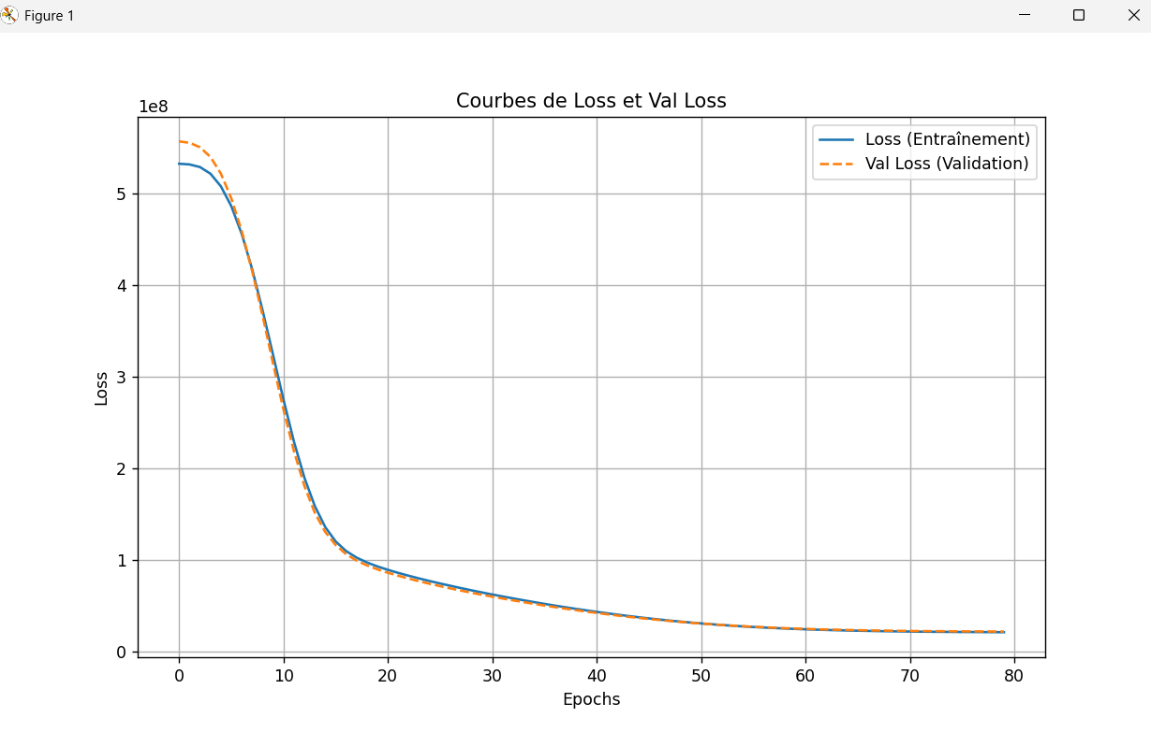

===============
MSE: 20681292.0786, MAE: 3547.5292, R²: 0.8621
============================================================
13/13 ━━━━━━━━━━━━━━━━━━━━ 0s 3ms/step
=========================OLD - TEST=========================
MSE: 21446279.4942, MAE: 3587.8477, R²: 0.8539
============================================================
Affichage de la courbe de loss pour NEW

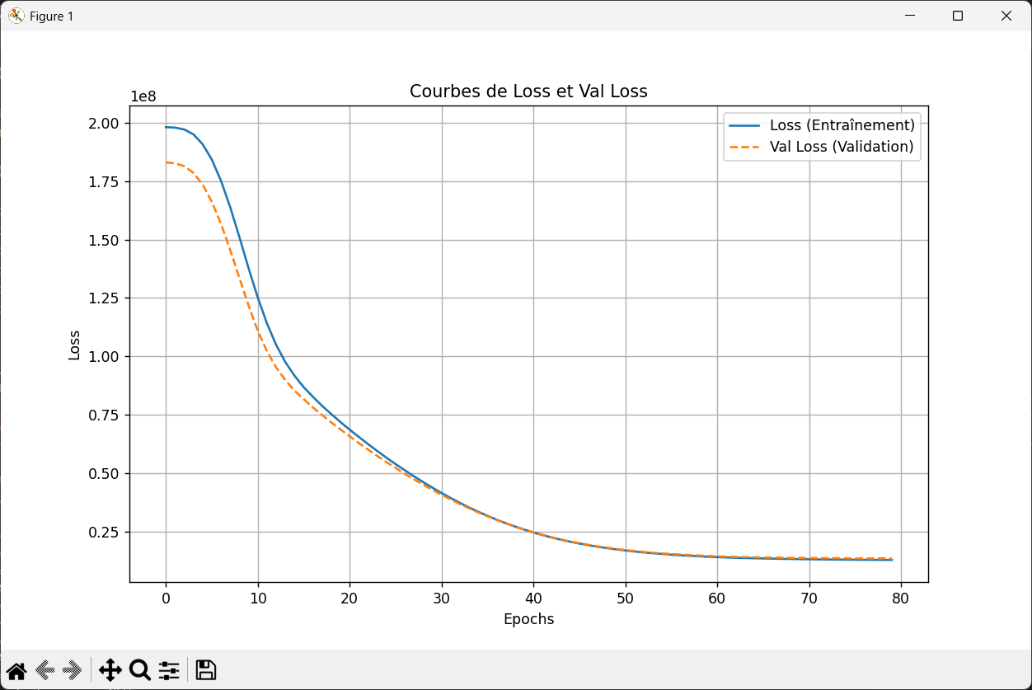

=NEW - TRAIN=========================
MSE: 12857044.5119, MAE: 2327.0670, R²: 0.8875
============================================================
13/13 ━━━━━━━━━━━━━━━━━━━━ 0s 3ms/step
=========================NEW - TEST=========================
MSE: 13504956.4686, MAE: 2336.3363, R²: 0.8752

Résultats récapitulés
🔹 Modèle entraîné sur df_old
Train :
- MAE : 3547
- R² : 0.862
Test :
- MAE : 3587
- R² : 0.854

🔹 Modèle entraîné sur df_new
Train :
- MAE : 2327
- R² : 0.887
Test :
- MAE : 2336
- R² : 0.875
Le modèle entraîné sur df_new :
- se trompe 1 250 € de moins en moyenne (énorme amélioration !)
- a un R² plus élevé → explique mieux les montants
- a presqu’aucun sur-apprentissage (train ≈ test)

- Monitorer les performances avec MLFLOW

Entrainement d’un modèle vierge avec old_data et new_data

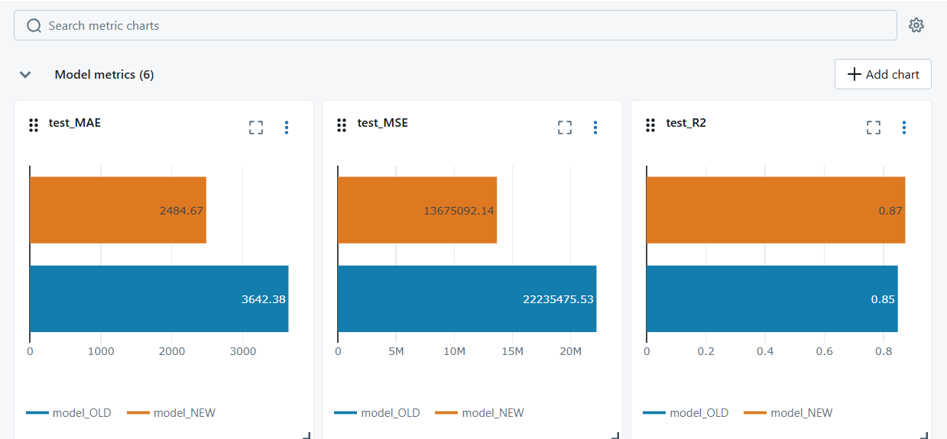

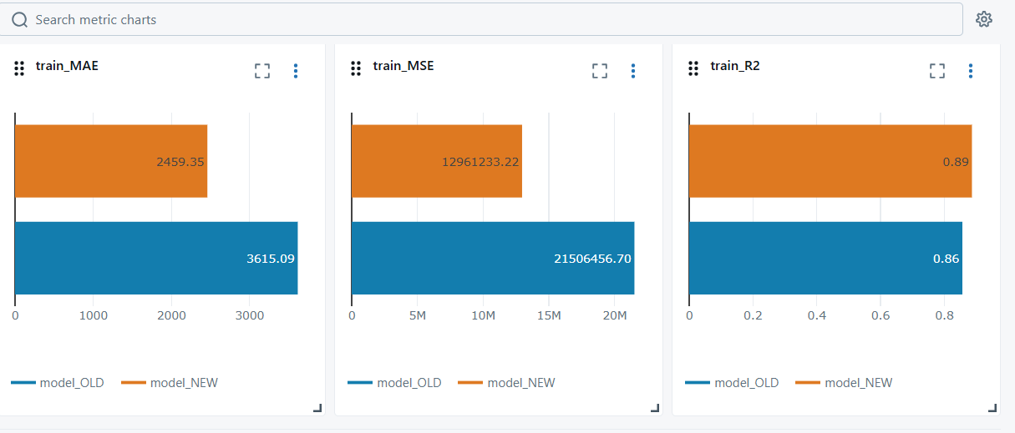

Entrainer modèle vierge avec new data et old data
train_MAE (erreur moyenne absolue)
- model_OLD : ~3615
- model_NEW : ~2459
🎯 Le modèle NEW fait moins d’erreur même pendant l’entraînement.
➡️ Il apprend mieux
➡️ Les données df_new sont plus cohérentes / plus propres
➡️ Le réseau comprend plus facilement la logique du montant de prêt
train_R2 (pouvoir explicatif sur le train)
- OLD : ~0.86
- NEW : ~0.89
🎯 Le modèle NEW explique 89 % de la variation du montant de prêt.
C’est très haut pour un problème de montant financier.
➡️ Le modèle OLD est moins fort en compréhension des relations d’entrée → montant
➡️ Le modèle NEW “colle” mieux au dataset
Conclusion TRAIN
- NEW apprend mieux
- NEW est plus précis
- NEW est plus stable
- NEW représente mieux la réalité des prêts
- Les données df_new sont plus pertinentes
car les données sont plus homogènes, meilleures, plus représentatives.

Test du modèle entrainée avec new data et old_data
test_MAE (erreur moyenne absolue)
- model_OLD : ~ 3642 €
- model_NEW : ~ 2485 €
👉 Le modèle NEW se trompe 1 157 € de moins en moyenne
➡️ Très grosse amélioration
3. test_R2 (pouvoir explicatif)
- OLD : ~ 0.85
- NEW : ~ 0.87
👉 NEW explique 87 % des variations des montants
➡️ Il comprend mieux la logique des prêts

Conclusion
Le modèle NEW est nettement supérieur au modèle OLD.
✔ Le modèle apprend mieux sur df_new

